潮州市生物医药行业职称申报系统操作指南

为做好我市生物医药行业职称评价网上申报工作，规范系统填报内容，减少错填漏填事项，提高申报效率，特制定本指南。

职称申报系统：广东省专业技术人才职称管理系统（网址：https://ggfw.hrss.gd.gov.cn/gdweb/ggfw/web/pub/ggfwzyjs.do）

一、个人账户注册及登录

1.首次使用系统需要注册账户（此系统与广东政务服务网账户相同，若已经注册过账户，请直接登录），点击【注册新用户】按钮，如下图：

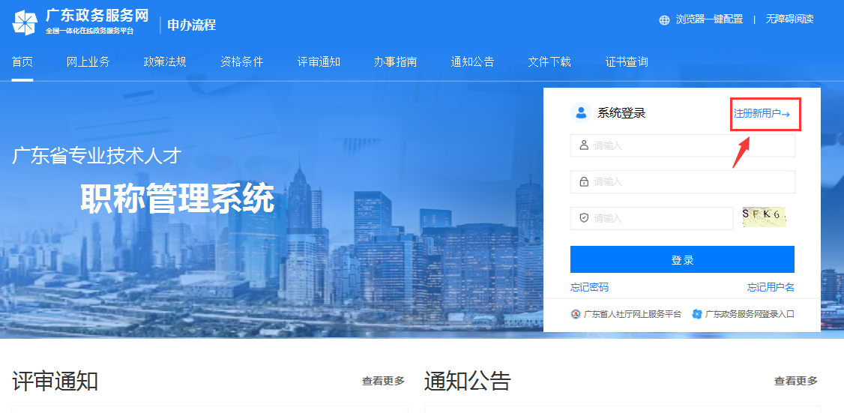

2.填写个人账户基本信息。请正确填写个人基本信息，身份证号码、手机号、电子邮箱不能重复注册。请认真填写并记住账户安全问题，该信息可作为找回密码的依据。

3.账户、密码丢失。账户丢失，点击登录端口右侧的【忘记用户名】，通过用户注册时填写的身份证号码、姓名、手机号码、邮箱等信息找回账户。密码丢失，点击【忘记密码】，通过注册时设置的账户安全问题找回密码。

非个人用户账号可联系人社部门申请，帐号和密码由人社部门统一分配。如若密码丢失，请联系本账号发放部门更改密码。

二、职称申报说明

1.“初次职称考核认定”和“评审”是两个不同的业务，从系统不同界面进入，申报人须自行对照申报条件，符合考核认定条件的人员才进入“初次职称考核认定”界面填报。考核认定按《广东省初次职称考核认定规定》执行，评审按《广东省生物医药行业专业技术人才职称评价条件》执行。

点击系统上部横条导航【网上业务】-【业务申请】-【初次职称考核认定申请】或【评审申请】，如下图：

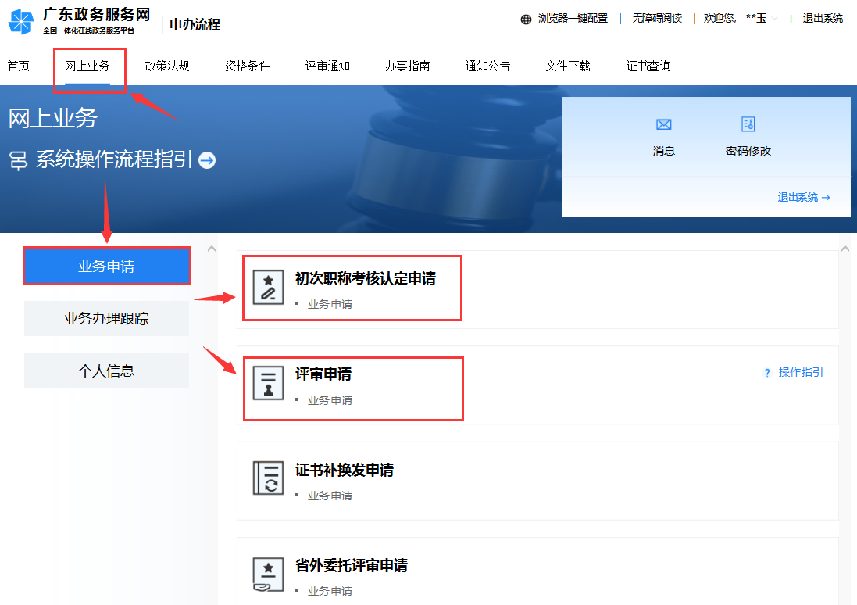

2.填写说明

（1）系统左侧为职称申报项目列表，逐一点击后，根据系统提示如实准确填写。填写完毕后，【填写状态】栏会显示“已填写”。

（2）所有项目填写完毕后，先点击页面下方的【保存】按钮。

（3）所有带红色*星号的信息为必填栏目。

（4）网上申报信息应与所提交的纸质材料一致，若出现不一致的情况，所造成的后果由个人承担。

3.职称申报流程图

（1）考核认定申报流程图：



（2）评审申报流程图：

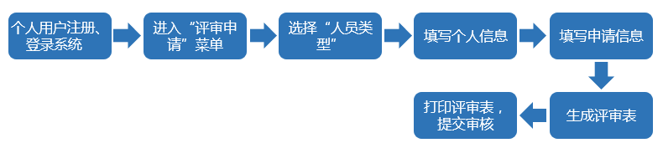

三、个人职称申报界面介绍

优先选择入库信息，入库信息中没有才需要添加填写，否则会出现数据重复。

**（一）初次职称考核认定申请**

**1.基本信息**

【工作单位】准确填写实际工作单位的全称。不可写简称，挂两个牌子的单位，应与申报材料中出现的单位名称保持一致。

【人事管理单位】通过系统提供的搜索列表进行选择，如果无法查询到本单位的信息，请联系单位人事部门办理账户申请，申请单位账户指南详见职称系统通知公告栏。

【主管单位】系统自动匹配，匹配成功后检查是否正确。

**2.学历教育信息**

从全日制中专开始填写，无全日制中专以上学历的从初中开始填起，学历教育时间、院校、专业等信息务必根据毕业证准确填写。

**3.主要专业技术工作经历信息**

从参加工作开始填写，所列各项时间应前后衔接。参加工作时间应在全日制学历毕业时间之后，实习时间不计算参加工作时间。

**4.从事专业技术工作及取得业绩成果信息**

仅填写符合我省专业技术资格条件的业绩成果，并提供相应的证明材料，有效业绩截止时间不可超过2024年12月31日。业绩成果顺序系统默认按时间顺序自动排序，因此在整理申报材料时请按时间顺序分类对应排放，纸质材料项目名称与系统填写的项目名称必须保持一致。

**5.申请信息**

【申报专业系列】根据所申报的专业准确选择，申报药学、中药学专业应选择“卫生专业技术人员”。

【申报专业名称】本评委会仅受理“药学”“中药学”两个专业。

【申报职称名称】根据所申报的专业和级别准确选择，指南之外的职称名称请勿选。

申报药学、中药学专业，其中员级对应“药士”，助理级对应“药师”，中级对应“主管药师”。

【评审委员会】选择**“潮州市医药行业中级专业技术资格评审委员会”。**

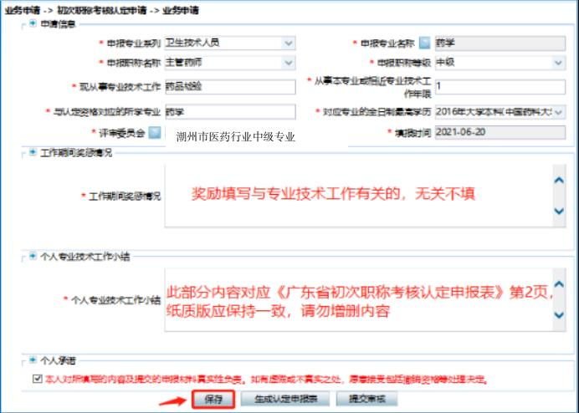

**（二）职称评审申请**

【人员类型】选择“普通专业技术人员”

系统页面整体示图：

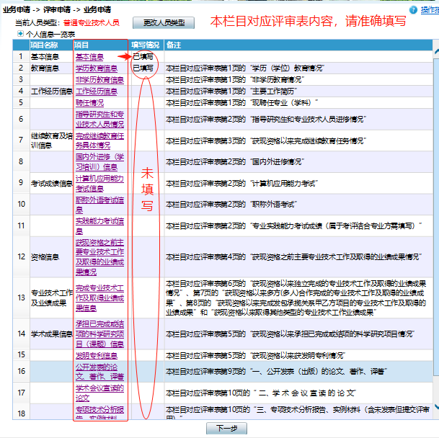

**1.填写人员信息**

（1）基本信息：

【工作单位】准确填写实际工作单位的全称。不可写简称，挂两个牌子的单位，应与申报材料中出现的单位名称保持一致。

【人事管理单位】通过系统提供的搜索列表进行选择，如果无法查询到本单位的信息，请联系单位人事部门办理账户申请，申请单位账户指南详见职称系统通知公告栏。

【主管单位】系统自动匹配，匹配成功后检查是否正确。

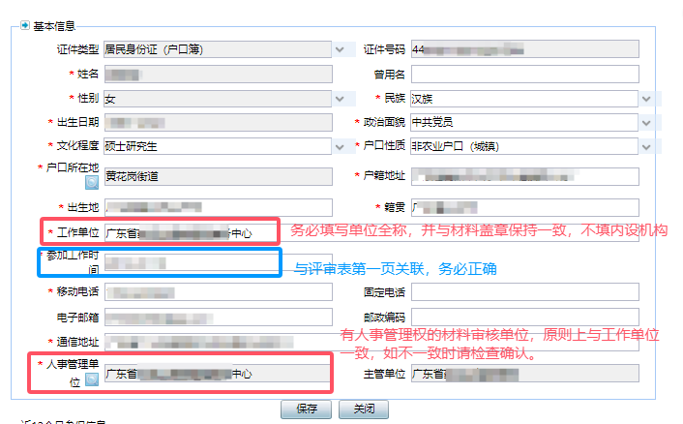

（2）教育信息：

【学历教育信息】从全日制中专开始填写，无中专以上学历从初中开始填起，学历教育时间、院校、专业等信息务必根据毕业证准确填写。

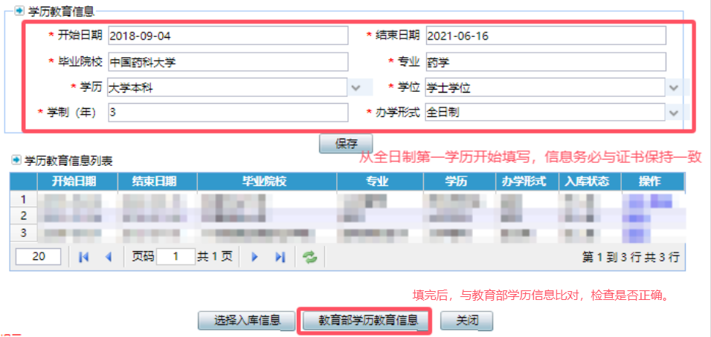

【非学历教育信息】填写大、中专学校或相同水平教材进行的基础教育，如课程进修班或专业证书班等，该栏内容将体现在《评审表》第1页，其他培训类信息不填此栏。

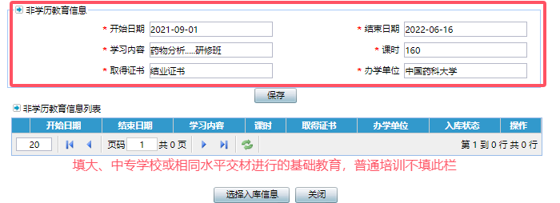

（3）工作经历信息：

【工作经历信息】从参加工作开始填写，所列各项时间应前后衔接。参加工作时间应在全日制学历毕业时间之后，实习时间不计算参加工作时间。如单位变更较多，同一单位任职写在同一行，不同职务可用顿号隔开。

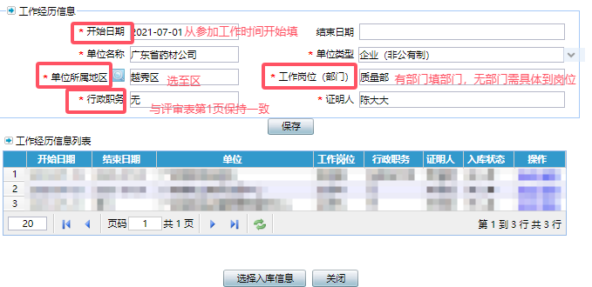

【聘任情况】单位有实行聘任则填，无则不填，填写了内容需提供聘任证书或证明。

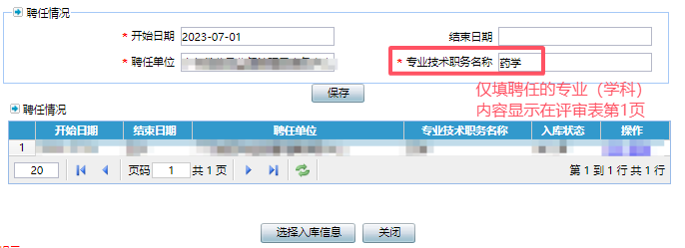

【指导研究生和专业技术人员情况】按实际指导情况填写，填写了内容需提供相关证明材料。指导人员较多时，同一类型的指导可写在同一行，指导对象姓名可用顿号隔开。评价标准条件有要求的，此栏必须填写。

（4）继续教育及培训情况：

【完成继续教育任务具体情况】填写完成评审年度的专业技术人员继续教育任务（包括专业、公需和选修科目），并提供2024年度《广东省专业技术人员继续教育证书》。

【国内外进修（学习培训）信息】填写重要的进修或培训信息，并逐一提供证明材料，切勿详细罗列，与申报专业无关的培训不填，无法提供证明材料的也不填。

（5）考试成绩信息：

【计算机应用能力考试信息】不作要求，可不填。

【职称外语考试信息】不作要求，可不填。

【实践能力考试信息】无须填写。

（6）资格信息：

【获现资格之前主要专业技术工作及取得的业绩成果情况】仅填写获现职称之前取得的符合我省专业技术资格的业绩成果，填写本栏目的业绩需提供相应的证明材料。该栏业绩内容将体现在《评审表》第4页，未取得职称人员此栏不用填。

（7）专业技术工作及业绩成果：

【完成专业技术工作及取得业绩成果信息】仅填写现职称以来至评审年度截止时间取得的符合我省专业技术资格条件的业绩成果，根据完成工作的不同形式体现在评审表的第6、7、8页（如下图），相同项目无需重复选择不同工作形式，否则评审表会出现重复内容，填写本栏目的业绩需提供相应的证明材料，填写顺序与材料整理要求参照（一）4内容。

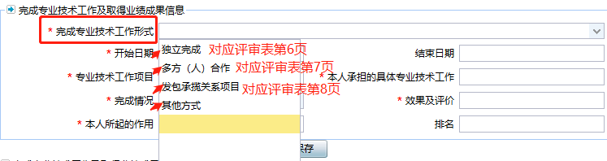

未获得职称的人员此栏为必填项，按从事现专业技术岗位工作开始填写。此栏有效业绩截止时间不超过2024年12月31日。

（8）学术成果信息：

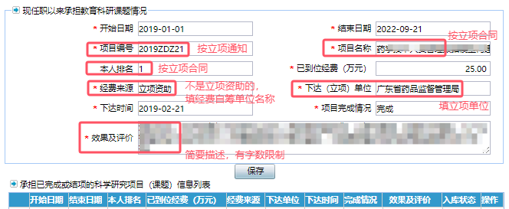【承担已完成或结项的科学研究项目（课题）信息】仅填写现职称以来至评审年度截止时间已完成（结项）的科研项目，并提供相应的证明材料。本栏目填写了的项目，其他栏目无须重复填写，填写顺序与材料整理要求参照（一）4内容。

【发明专利信息】仅填写现职称以来至评审年度截止时间获得的发明专利，并提供相应的证明材料，与申报专业无关的专利不填。填写顺序与材料整理要求参照（一）4内容。

【公开发表的论文、著作、译著】仅填写现职称以来至评审年度截止时间公开发表（出版）的论文著作，并提供相应的证明材料。与本专业技术工作无关的论文著作不填，填写顺序与材料整理要求参照（一）4内容。

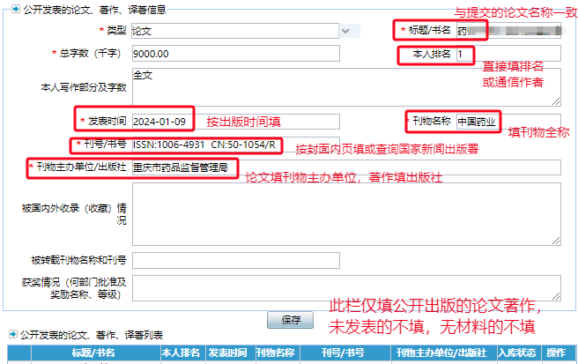

【学术会议宣读的论文】仅填写现职称以来至评审年度截止时间宣读的论文，并提供会议邀请函等证明材料。

【专业技术分析报告、实例材料】未公开发表的材料提交评审时须由工作单位出具核实意见并盖章。

（9）奖惩信息：

【获奖信息】仅填写现职称以来至评审年度截止时间本专业的获奖项目，并提供相应证明材料，与本专业技术工作无关的不填。

（10）考核信息：

【年度考核信息】对照标准条件的年限要求，填写相应的年度数，现资格时间较长的，填近6年的考核结果即可，填至2024年度。纸质材料须提交相应年度的考核登记表。

**2.填写申请信息**

【现专业名称】填现职称的专业，非学历的专业。

【现职称名称】填现职称全称，如药师。

【现职称取得时间】统一填写考核认定、评审或考试通过的时间，非发证时间。

【申报专业系列】根据所申报的专业准确选择，申报药学、中药学专业应选择“卫生专业技术人员”。

【申报专业名称】本评委会仅受理“药学”“中药学”两个专业。【申报职称名称】根据所申报的专业和级别准确选择，指南之外的职称名称请勿选。

申报药学、中药学专业，其中员级对应“药士”，助理级对应“药师”，中级对应“主管药师”。

【评审委员会】选择**“潮州市医药行业中级专业技术资格评审委员会”。**

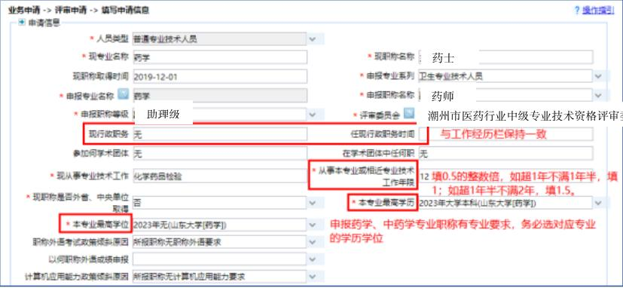

【自评符合 资格条件中工作经历（能力）条件哪项规定（列出该规定具体内容）】【自评符合资格条件中业绩成果条件哪项规定（列出该规定具体内容）】对照评审标准条件《广东省生物医药行业专业技术人才职称评价标准条件，准确列出自身符合的条款内容（包括条款序号）。此部分填写的条款序号应与A3《登记表》业绩成果情况内容保持一致。

【符合上述规定的具体经历（能力）】和【符合上述规定的具体业绩成果】根据前面列出的条款内容，对应填写自身符合的经历或业绩成果（注明符合的条款序号）。此部分内容应与A3《登记表》内容保持一致，因系统有字数限制，建议先填系统，然后将相应内容复制粘贴至A3《登记表》，确保系统与纸质版内容一致。

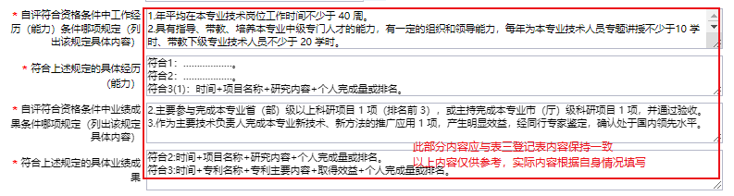

四、职称申报提交及进度查看

**（一）生成《广东省初次职称考核认定申报表》或《广东省职称评审表》**

全部填写完毕，确认无误后，点击【保存】-点击【生成认定申报表】或【评审表】，如图：

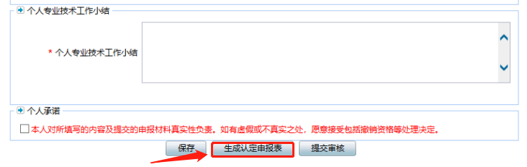

**注意事项：**

1.《广东省初次职称考核认定申报表》和《广东省职称评审表》由职称申报系统自动生成，保证系统填报内容与纸质材料内容一致。系统填报应严格按表内各项目注释要求填写，相同业绩无需在不同栏目重复填写。

2.请勿改变表格的原始结构、字体和字号。**导出的表格发生页码跨页等现象时，请自行对照空白《评审表》或《认定表》规范调整，保证表格不增页、不重页、不跳页，注释内容也不移位。**如需修改内容，请先在系统修改，生成后的表格内容不改动。如部分业绩成果内容较多，可酌情加附页，插入的附页不可影响原表结构，附页不添加页码（附页填写、装订要求可参考广东省食品药品教育服务网的表格填写样式）。

**（二）提交报送至单位**

点击【提交审核】，进入单位审核环节，已提交的数据不能修改，如需修改请联系相关部门退回。

人事管理单位须认真履行申报人申报材料验证、审核的职责，发现信息填写有误、材料装订整理不规范应及时退回修改。

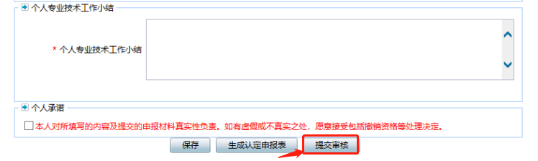

**（三）进度查看**

点击【网上业务】-【业务办理跟踪】-【业务办理查询】，可查看材料受理进度以及申报状态,如下图:

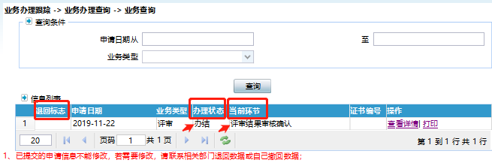

各申报人须及时查看并跟进职称申报进度，避免因单位或主管部门审核不及时导致无法在有效受理时间提交资料。

五、职称证书下载

评审或考核认定通过人员可在系统下载电子职称证书。点击【网上业务】-【个人信息】-【我的职称证书】，查看证书下载即可。

